Публикация дистрибутива для обновления тонкого клиента 1С

На стороне Microsoft IIS
- Архивы тонки клиентов должны быть без вложений в папаку. Внутри архива срзу сами файлы
- В папку «C:\inetpub\wwwroot\update» ложим zip архиві файлов дистрибутивов
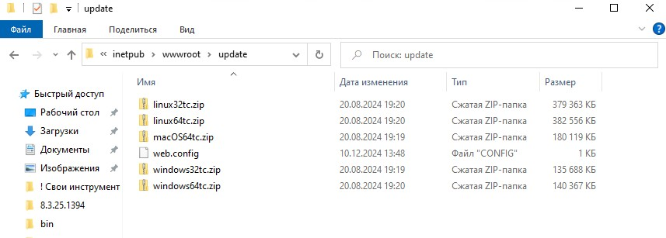
- Создаем виртуальный каталог, включаем просмотр каталога
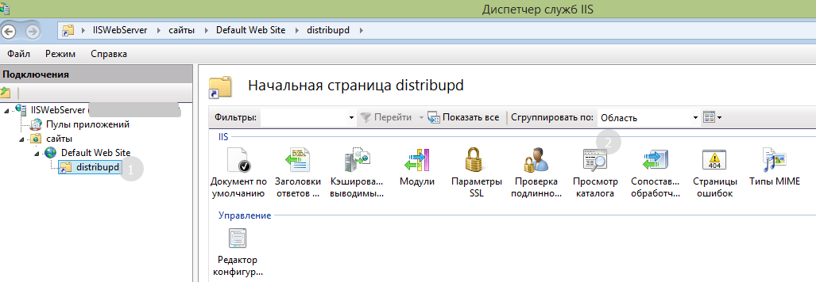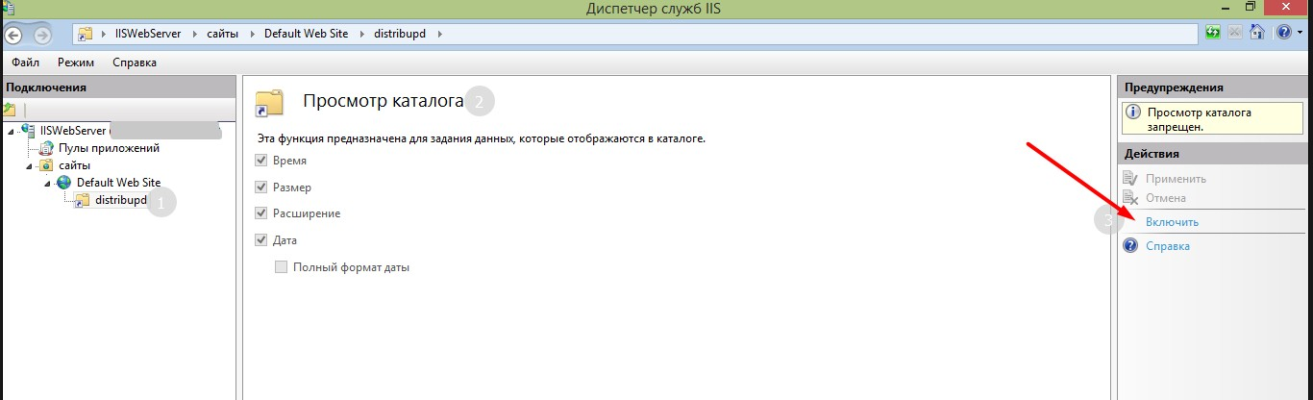
- Меняем у каталога Тип MIME для расширения .zip c «application/x-zip-compressed» на «application/zip». Перезагружаем IIS.
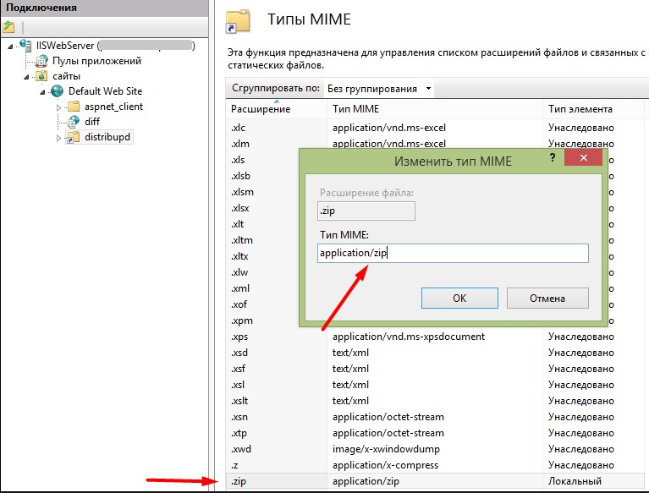

Не стороне Apache
материал в работе

На стороне 1С
- Проверяем что извне єта папка доступна в браузре. Например адрес: http://95.217.201.249:8075/update/
- Запускаем конфигуратор от имени администратора, устанавлваем галку и прописіваем пути:
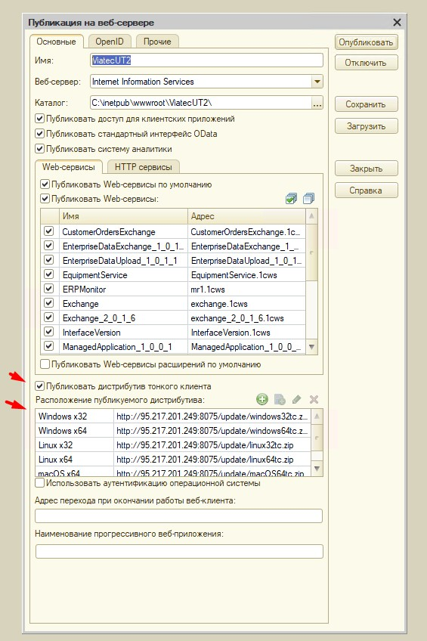
- В результате при попытке войти в ИБ вместо сообщения о несоответствии версий клиента и сервера будет выдано следующее сообщение


